

**Жол жүру құжатының үлгісін бекіту туралы**

***Күшін жойған***

Қазақстан Республикасы Ішкі істер министрінің 2013 жылғы 28 мамырдағы № 356 бұйрығы. Қазақстан Республикасының Әділет министрлігінде 2013 жылы 27 маусымда № 8530 тіркелді. Күші жойылды - Қазақстан Республикасы Ішкі істер министрінің м.а. 2023 жылғы 19 қазандағы № 756 бұйрығымен.

      Ескерту. Күші жойылды - ҚР Ішкі істер министрінің м.а. 19.10.2023 № 756 (алғашқы ресми жарияланған күннен бастап күнтізбелік он күн өткен соң қолданысқа енгізіледі) бұйрығымен.

      Ескерту. Бұйрықтың тақырыбы жаңа редакцияда – ҚР Ішкі істер министрінің 06.11.2019 № 971 (алғашқы ресми жарияланған күнінен кейін күнтізбелік он күн өткеннен соң қолданысқа енгізіледі) бұйрығымен.

      "Босқындар туралы" Қазақстан Республикасы Заңының 6-бабының 11) тармақшасына сәйкес **БҰЙЫРАМЫН:**

      1. Жол жүру құжатының үлгісі осы бұйрыққа қосымшаға сәйкес бекітілсін.

      Ескерту. 1-тармақ жаңа редакцияда – ҚР Ішкі істер министрінің 06.11.2019 № 971 (алғашқы ресми жарияланған күнінен кейін күнтізбелік он күн өткеннен соң қолданысқа енгізіледі) бұйрығымен.

      2. "Босқын куәлігінің, жол жүру құжатының, пана іздеген адам куәлігінің үлгілерін бекіту туралы" Қазақстан Республикасы Ішкі істер министрінің 2010 жылғы 29 қарашадағы № 498 бұйрығының (Нормативтік құқықтық актілерді мемлекеттік тіркеу тізілімінде 2010 жылы 15 желтоқсанда № 6682 болып тіркелген, 2011 жылғы 15 қаңтарда "Казахстанская правда" газетінің № 13-14 (26434-26435) және 2011 жылғы 26 наурызда "Егемен Қазақстан" газетінің № 106-109 (26511) сандарында жарияланған) күші жойылды деп танылсын.

      3. Қазақстан Республикасы Ішкі істер министрлігінің Көші-қон полициясы департаменті заңнамада белгіленген тәртіппен осы бұйрықты Қазақстан Республикасы Әділет министрлігінде мемлекеттік тіркеуді және оның ресми жариялануын қамтамасыз етсін.

      4. Осы бұйрықтың орындалуын бақылау Қазақстан Республикасы Ішкі істер министрінің орынбасары Е.З. Тургумбаевқа және Қазақстан Республикасы Ішкі істер министрлігінің Көші-қон полициясы департаментіне жүктелсін.

      5. Осы бұйрық алғаш ресми жарияланған күннен кейін күнтізбелік он күн өткен соң қолданысқа енгізіледі.

|  |  |
| --- | --- |
| *Министр* | *Қ. Қасымов* |

|  |  |
| --- | --- |
|  | Қазақстан Республикасы Ішкі істер министрінің 2013 жылғы 28 мамырдағы № 356 бұйрығымен  бекітілген |

**Жол жүру құжатының үлгісі**

      Ескерту. Үлгі жаңа редакцияда – ҚР Ішкі істер министрінің 06.11.2019 № 971 (алғашқы ресми жарияланған күнінен кейін күнтізбелік он күн өткеннен соң қолданысқа енгізіледі) бұйрығымен.

      1. Жол жүру құжаты машина оқи алатын жол жүру құжаттарына қойылатын халықаралық талаптар мен стандардаттарға сәйкес дайындалады.

      2. Жол жүру құжаты мөлшері 88x125 мм, бұрышы жұмырланған кітапшаны білдіреді және мұқабаға желімделген форзацтар мен 18 парақтан (36-бет) тұрады (1-сурет).

      3. Жол жүру құжатының мұқабасы күңгірт көк түсті.

      Жол жүру құжатының алдыңғы мұқабасының сыртқы жағында:

      жоғарғы бөлігінде – қазақ және ағылшын тілдерінде:

      "ҚАЗАҚСТАН

      РЕСПУБЛИКАСЫ

      REPUBLIC OF

      KAZAKHSTAN" деген жазу.

      Ортасында Қазақстан Республикасының Мемлекеттік Елтаңбасы орналасқан.

      Қазақстан Республикасының Мемлекеттік Елтаңбасының астында – қазақ және ағылшын тілдерінде:

      "ЖОЛ ЖҮРУ ҚҰЖАТЫ

      (1951 жылғы 28 шілдедегі Конвенция)

      TRAVEL DOCUMENT

      (Convention of 28 July 1951)".

      Төменгі бөлігінде – жол жүру құжатында электрондық ақпарат тасымалдағыштың бар екенін көрсететін арнайы белгі;

      Жоғарғы сол және төменгі жақтың оң бұрыштарында екі диагональ жолақтар бар.

      Жазулар, Қазақстан Республикасы Мемлекеттік Елтаңбасының бейнесі, диагональді жолақтар және арнайы белгі алтын түсті фольгамен өрнектеліп орындалады.

      4. Жол жүру құжатының алдыңғы форзацында (2-сурет):

      ортасында – Қазақстан Республикасының Мемлекеттік Елтаңбасы;

      Қазақстан Республикасы Мемлекеттік Елтаңбасының астында – ұлттық ою-өрнегінің элементтерімен өрнек;

      Қазақстан Республикасы Мемлекеттік Елтаңбасының сол жағында тігінен – жол жүру құжатының нөмірі орналасқан.

      5. Жол жүру құжатының 1-бетінде қазақ және ағылшын тілдерінде (2-сурет):

      "1. Осы құжат ұлттық құжаттың қолдануға болатын жол жүру құжаттарының мақсатында ерекше жағдайға беріледі. Ол иесінің ұлтын және азаматтығын қозғамайды және нұқсан келтірмейді.

      This Travel Document is issued with a view to providing the holder with a travel document which can serve in lieu of a national passport. It is without prejudice to and in no way affects the holder’s nationality or citizenship.

      2. Иесі осы жол жүру құжаттарында көрсетілген қолдану мерзімі аралығында Қазақстан Республикасына оралуға құқығы бар.

      The holder is authorized to return (enter) to Republic of Kazakhstan within the period of validity specified in this Travel Document.

      3. Егер осы құжаттың иесі осы құжатты Қазақстан Республикасынан тыс жерге қоныс аударған болса, егер ол қайтадан сапар шегуді қаласа, өзі тұрып жатқан елдің құзыретті үкімет орындарына жаңа құжат үшін жүгінуі тиіс.

      Should the holder take up residence abroad Republic of Kazakhstan, he must, if he wishes to travel again, apply to the competent authorities of his country of residence for a new document." деген жазу орналасқан.

      6. Жол жүру құжатының 2-беті жол жүру құжаты иесінің фотосуретін, қолы мен деректерін орналастыруға арналған және екі бөліктен тұрады (3-сурет):

      беттің жоғарғы жағының төрттен үш бөлігі – көзбен көру аймағы, онда қазақ және ағылшын тілдерінде мынадай деректемелер орналасады:

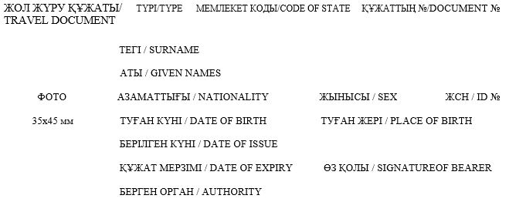

      беттің төменгі ширегі – машинамен оқылатын аймақ, онда машинамен оқылатын жол жүру құжаттарына қойылатын халықаралық талаптар мен стандарттарға сәйкес осы құжаттағы негізгі ақпарат қамтылған, әріптер мен цифрлардың комбинациясынан тұратын машинамен оқылатын жазу орналасады.

      7. Жол жүру құжатының 3-беті Қазақстан Республикасының заңнамасында көзделген белгілерді орналастыруға арналған. Егер 3-бет пайдаланылса, онда белгілер жол жүру құжатының келесі бос бетіне қойылады. Жол жүру құжатының 3-бетінде қазақ және ағылшын тілдерінде (4-сурет):

      МӘЛІМЕТ / OBSERVATIONS деген жазу орналасқан.

      8. Жол жүру құжатының 4-36 беттері визаларды орналастыруға арналған. Беттің жоғарғы жағында қазақ және ағылшын тілдерінде (5-сурет):

      ВИЗАЛАР / VISAS деген жазу орналасқан.

      9. Жол жүру құжатының артқы форзацында қазақ және ағылшын тілдерінде (6-сурет):

      "ОСЫ ЖОЛ ЖҮРУ ҚҰЖАТЫ

      36 БЕТТЕН ТҰРАДЫ

      THIS TRAVEL DOCUMENTS CONTAINS

      36 PAGES" деген жазу орналасқан.

      10. Тоғыз әріптік-цифрлық символдан (бір әріптік нышан және сегіз таңбалы цифрлық нөмір) тұратын жол жүру құжатының нөмірі жол жүру құжатының барлық беттерінде, алдыңғы және артқы форзацтарында және артқы мұқабасында жазылған.

      11. Жол жүру құжатының нөмірлері 4-беттен 35-бет аралығында төменгі бұрыштарда орналасқан.

      № 1-сурет. Мұқаба.

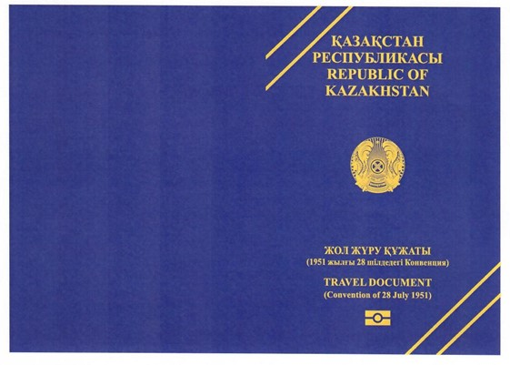

      № 2-сурет. Алдыңғы форзац

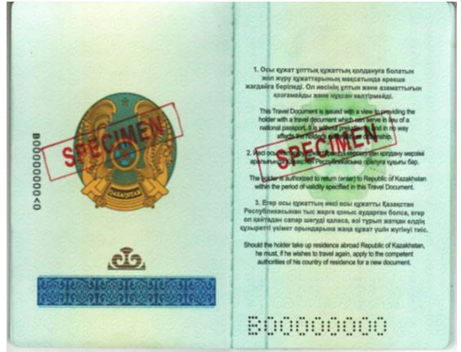

      № 3-сурет

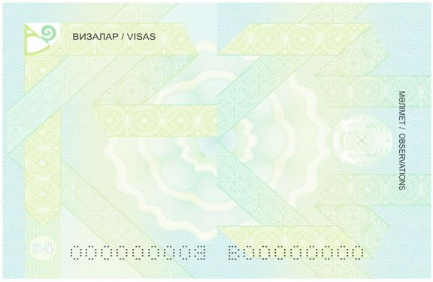

      № 4-сурет

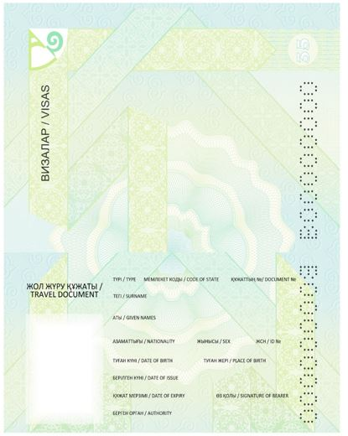

      № 5-сурет. 4-36-беттер

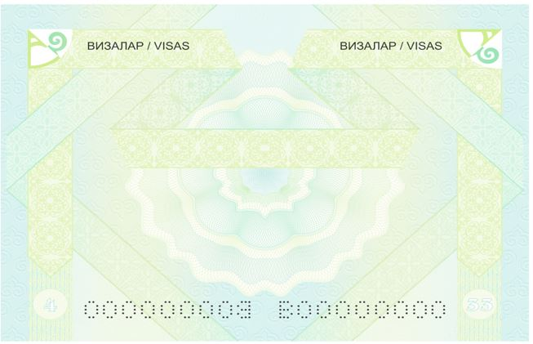

      № 6-сурет. Артқы форзац

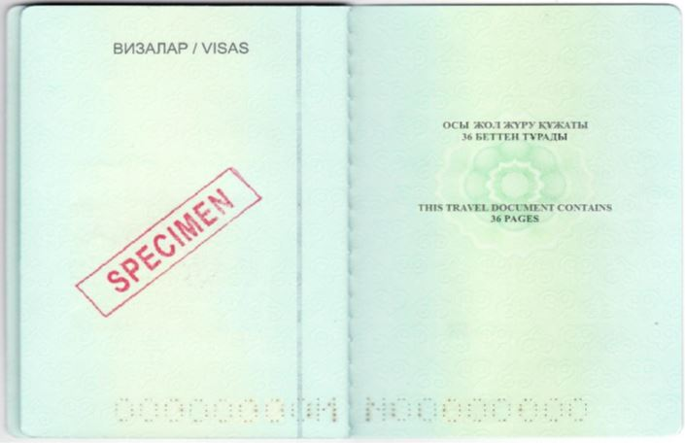

© 2012. Қазақстан Республикасы Әділет министрлігінің «Қазақстан Республикасының Заңнама және құқықтық ақпарат институты» ШЖҚ РМК